**Año de la Misericordia**

**Señor, al terminar el Año de la Misericordia** queremos darte gracias por todo lo que hemos aprendido y vivido a lo largo de este año jubilar.

Gracias porque hemos celebrado del Perdón del Padre misericordioso en el Sacramento del perdón.

Gracias porque hemos descubierto que Jesús vino al mundo a reconciliarnos con Dios y a enseñarnos la ternura, la cercanía a los pobres, a los excluidos y todos los que lo pasan mal.

Gracias porque tenemos siempre con nosotros a la Madre de Misericordia.

Gracias porque el Papa Francisco ha estado al lado de los marginados y así nos ha recordado como vivir a fondo las obras de misericordia.

Que aprendamos bien la lección, haciendo de la Iglesia y de nuestras parroquias, casas y oasis de misericordia.

**Te lo pedimos con María, reina de las Misiones. Amén.**

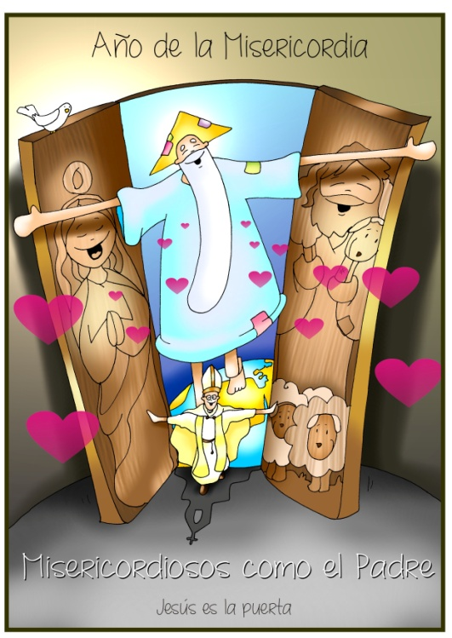

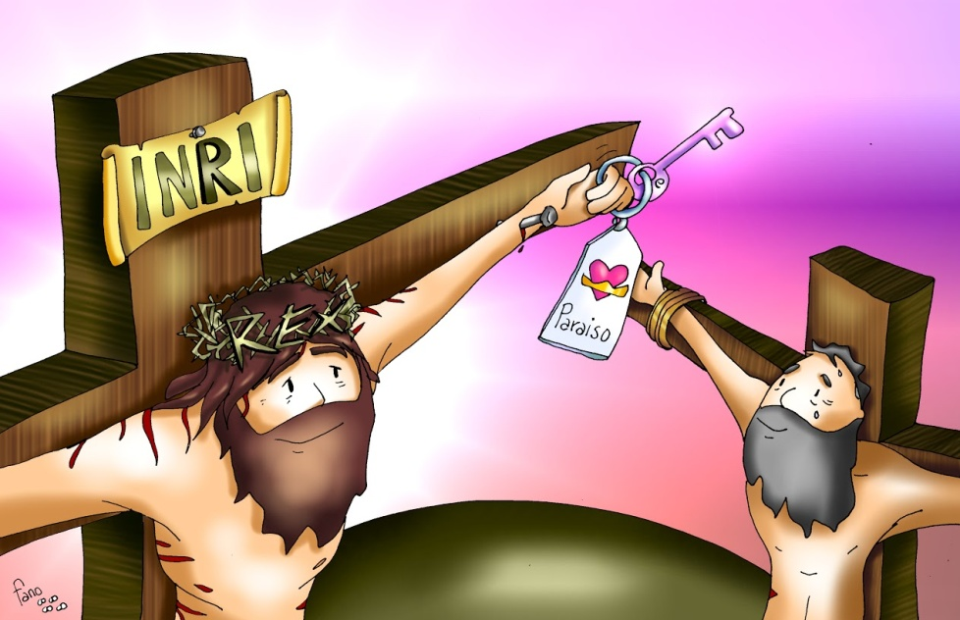



**2º SAMUEL 5, 1-3: *Ellos ungieron a David como rey de Israel.***

En aquellos días, todas las tribus de Israel se presentaron ante David en Hebrón y le dijeron: *«Hueso tuyo y carne tuya somos. Desde hace tiempo, cuando Saúl reinaba sobre nosotros, eras tú el que dirigía las salidas y entradas de Israel. Por su parte, el Señor te ha dicho:* ***“Tú pastorearás a mi pueblo Israel,*** *tú serás el jefe de Israel”».* Los ancianos de Israel vinieron a ver al rey en Hebrón. El rey hizo una alianza con ellos en Hebrón, en presencia del Señor, y ellos le ungieron como rey de Israel. *Palabra de Dios.*

**SALMO 121: R/. Vamos alegres a la casa del Señor.**

**COLOSENSES 1, 12-20: *Nos ha trasladado al reino del Hijo de su amor.***

**LUCAS 23, 35-43: *Señor, acuérdate de mí cuando llegues a tu reino.***

**Narrador:** En aquel tiempo, los magistrados hacían muecas a Jesús diciendo:

**Autoridades:** -*«A otros ha salvado; que se salve a sí mismo, si él es el Mesías de Dios, el Elegido».*

**Narrador:** Se burlaban de él también los soldados, que se acercaban y le ofrecían vinagre, diciendo*:*

**Autoridades:** -*«Si eres tú el rey de los judíos, sálvate a ti mismo».*

**Narrador:** Había también por encima de él un letrero: *«Este es el rey de los judíos».* Uno de los malhechores crucificados lo insultaba diciendo:

**Mal ladrón:** *-«¿No eres tú el Mesías? Sálvate a ti mismo y a nosotros».*

**Narrador:** Pero el otro, respondiéndole e increpándolo, le decía:

**Buen ladrón:** -*«¿Ni siquiera temes tú a Dios, estando en la misma condena? Nosotros, en verdad, lo estamos justamente, porque recibimos el justo pago de lo que hicimos; en cambio, este no ha hecho nada malo».*

**Narrador:** Y decía:

**Buen ladrón:** -*«Jesús, acuérdate de mí cuando llegues a tu reino».*

**Narrador:** *Jesús le dijo:*

**Jesús: *-«En verdad te digo: hoy estarás conmigo en el paraíso»*.**

***Palabra del Señor.***

*(Narrador-Autoridades-Mal ladrón-Buen ladrón-Jesús).*

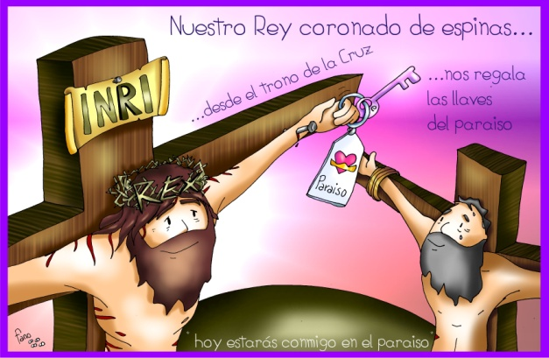



**Jesús, un rey distinto,**

**te regala las llaves del Paraíso**

**1. VER: Reyes poderosos y fieros.**

-Cuentan que un día Sileno llegó al palacio del rey Midas y este le trató muy bien, así que Dionisio le dijo que le concedería lo que le pidiese. Midas le pidió que todo lo que tocase con sus manos se convirtiese en oro. Y así fue, el pensaba que iba a ser inmensamente rico pero sucedió la desgracia porque no podía comer e incluso su hija se convirtió en una estatua. Entonces pidió a Dios que le liberara de de su don y se quedó sin nada.

-También sabemos que Atila, rey de lo unos que invadió Europa, era un déspota, guerrero y fiero. Decían de él que por donde pasaba ya no crecía más la hierba.

***-¿Qué valoraban estos reyes? ¿Sería Jesús así?***

**2.****JUZGAR: Jesús, un rey distinto.**

**+**En el evangelio de este domingo, finalizando el tiempo ordinario, Jesús muere en la cruz para salvarnos y le ponen un letrero con la inscripción ***“Rey de los judíos”.*** Y le promete al buen ladrón: ***“Hoy estarás conmigo en el paraíso”.***

**+¿QUÉ NOS QUIERE DECIR JESÚS?:**

**-Jesús no es como otros reyes** que buscan riquezas, poder, dominar a los otros… Es un rey distinto.

**-Su Reino consiste que descubramos que Dios es un Padre bueno que nos quiere y quiere que seamos felices amándonos unos a otros.**

**-Jesús es un rey alérgico a tronos** y cetros y se hace muy próximo a las personas que viven la limitación, la enfermedad o la exclusión.

**-Su Rostro lo podemos encontrar** en el que tiene hambre o sed, en el forastero o en los sin techo, en el enfermo, como bien nos indican las obras de misericordia que hemos recordado y practicado durante este año.

***¿Qué nos está pidiendo Jesús?.***

1. **ACTUAR: Déjate llevar por Dios**

**-A los que están clavados en las cruces** del dolor, a los que se arrepienten, a los que ayudan, **les regala las llaves del Paraíso.** Ved si sois de ellos.

-**Haced coronas** para todos para la oración o eucaristía con adjetivos como misericordiosos, justos, constructores de paz, servidores… Escribe una carta: “Jesús, tú eres mi Rey”…

***¿En qué vais a mejorar, a qué te compromete?***

***prometes?***